Fecha:

Nombre:

TALLER UNIDAD 4

# ALGORITMOS

**1.Escriba un algoritmo para ejecutar un programa en Scratch:**

**2. Dibuje 4 etiquetas de control de Scratch**



**3. ¿Qué realiza el siguiente algoritmo? ¿Que realizan las etiquetas?**

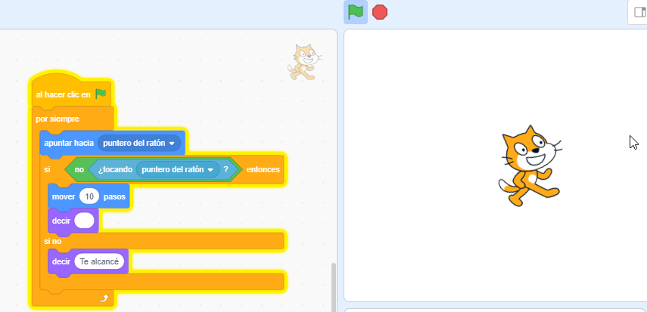

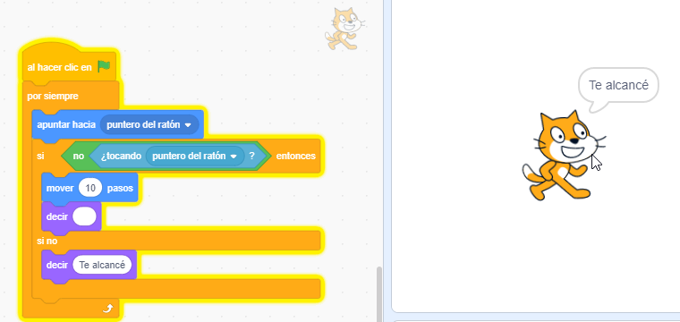

**4. Ordene las etiquetas para crear un algoritmo que muestre la suma del 1 al 5.**

